**Дата: 13.09.2024 Урок: фізична культура Клас: 3-А**

**Вчитель: Мугак Н.І.**

**Тема. ТМЗ. «Основні правила загартування». Організовуючі вправи: розмикання і змикання, повороти на місці «Праворуч!», «Ліворуч!», «Кругом!» (стрибком). Загально-розвивальні вправи на місці. ЗФП: вправи для м'язів тулуба з вихідних положень лежачи. Різновиди ходьби. Різновиди бігу. Біг з високого старту до З0 м. Рухлива гра.**

**Мета**: повторити правила безпеки та поведінки на уроках фізкультури; повторити комплекс загальнорозвиваючих вправ на місці; закріплювативміннярозмикатися та змикатися приставними кроками в ко­лоні, у шерензі, у колі;вчити поворотамна місці «Праворуч!», «Ліворуч!», «Кругом!» (стрибком);розвивати правильну поставу; закріпити вміння виконувати вправи для м'язів тулуба з вихідних положень лежачи; формувати вміння виконувати різновиди ходьби та бігу та біг з високого старту; сприяти вихованню морально-вольових якостей: витривалості, сили, здорового способу життя.

**Опорний конспект уроку**

1.Правила техніки безпеки під час занять спортом в домашніх умовах.

[**https://youtu.be/Gl04yaXfpLo**](https://youtu.be/Gl04yaXfpLo)

2. Організовуючі вправи:розмикання і змикання, повороти на місці «Праворуч!», «Ліворуч!», «Кругом!» (стрибком***)***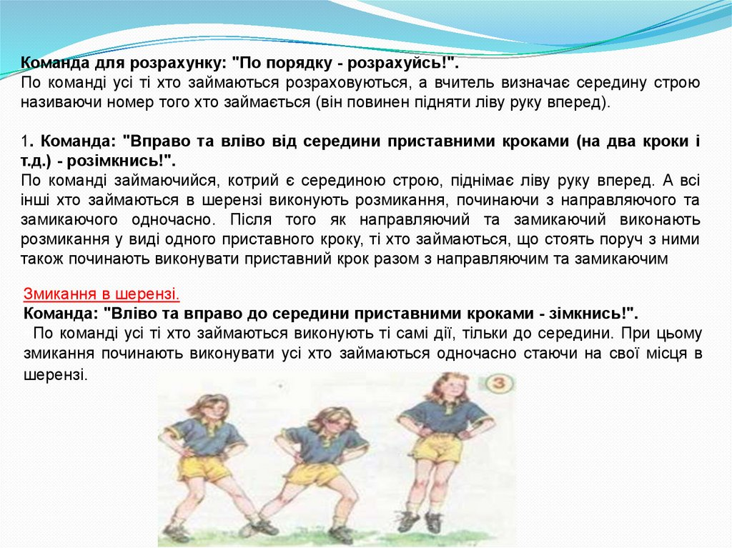

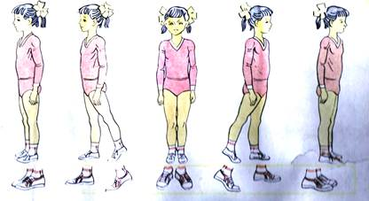

3. Бесіда ««Основні правила загартування».

[**https://www.youtube.com/watch?v=9UqtJBzGbjc**](https://www.youtube.com/watch?v=9UqtJBzGbjc)

4. Загальнорозвивальні вправи на місці.

[**https://www.youtube.com/watch?v=5eie_sJTZ1Y&t=334s**](https://www.youtube.com/watch?v=5eie_sJTZ1Y&t=334s)

5. Вправи для м'язів тулуба з вихідних положень лежачи

[**https://www.youtube.com/watch?v=hAsgbITXbuw**](https://www.youtube.com/watch?v=hAsgbITXbuw)

6. Різновиди ходьби та бігу

[**https://www.youtube.com/watch?v=9qMvNhH07TA&t=20s**](https://www.youtube.com/watch?v=9qMvNhH07TA&t=20s)

7. Біг з високого старту 30м

[**https://www.youtube.com/watch?v=XKUOhEbchI4**](https://www.youtube.com/watch?v=XKUOhEbchI4)

8. Танцювальна перерва в школі Grand-Expo.

[**https://www.youtube.com/watch?v=sAKDAkeEqTQ**](https://www.youtube.com/watch?v=sAKDAkeEqTQ)